SIP для Android, iPhone, и Windows Mobile



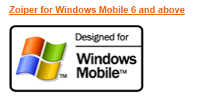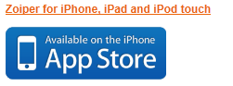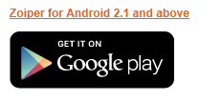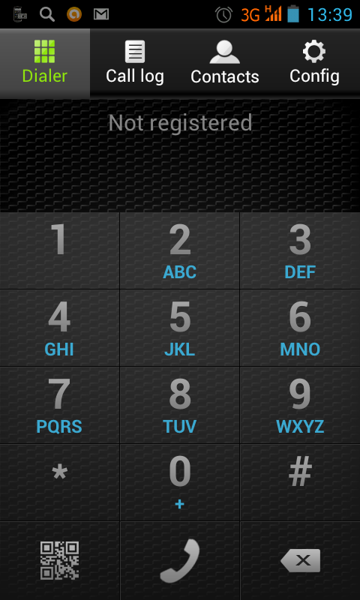

SIP телефон Zoiper

Бесплатное решение от <http://www.zoiper.com/>

Справа изображен ещё не настроенный IP телефон ZOIPER.

Мы предлагаем Вам в несколько шагов дополнить свой мобильный телефон SIP связью от компании AlloIncognito.

Где бы Вы не находились, если в этом месте есть интернет WiFi или 3G-интернет. Вы находитесь у себя дома и можете пользоваться своим обычным домашним тарифом.

Это самый дешевый антироуминг.

Внимание стоимость пропуска Интернет трафика, может быть отдельно тарифицировано Вашим оператором связи.

НАСТРАИВАЕМ SIP ТЕЛЕФОН САМИ.

Этот буклет в несколько простых шагов поможет вам самостоятельно сделать настройку SIP телефона ZOIPER на своем мобильном телефоне Android, iPhone или Windows Mobile

оптимизируй **расходы на связь**

Настраиваем sip телефон сами

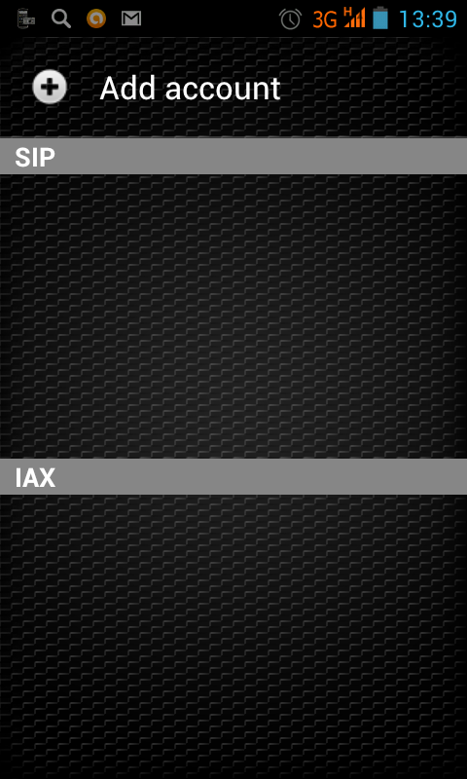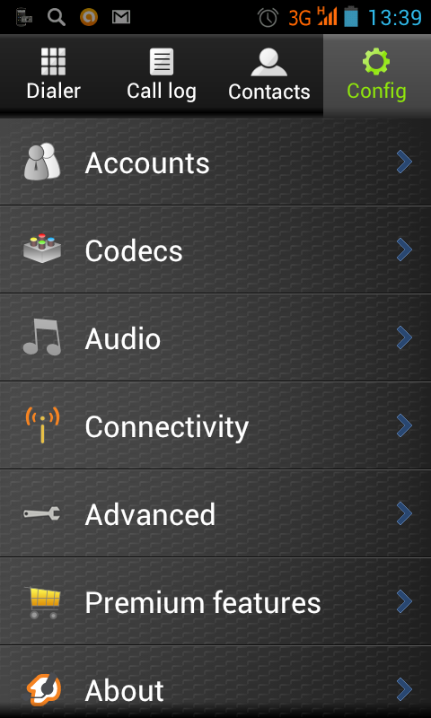

НАСТРОЙКА

Для того чтобы попасть в меню настройки, необходимо нажать Config в верхнем правом углу приложения.

Появится окно как ниже. Жмем здесь Accounts

Увидели окно См. выше.

Жмем Add account

ДОБАВЛЕНИЕ АККАУНТА

Выбираем тип аккаунта SIP.

Получаем окно как на картинке Выше.

В нем надо будет заполнить всего 4 поля.

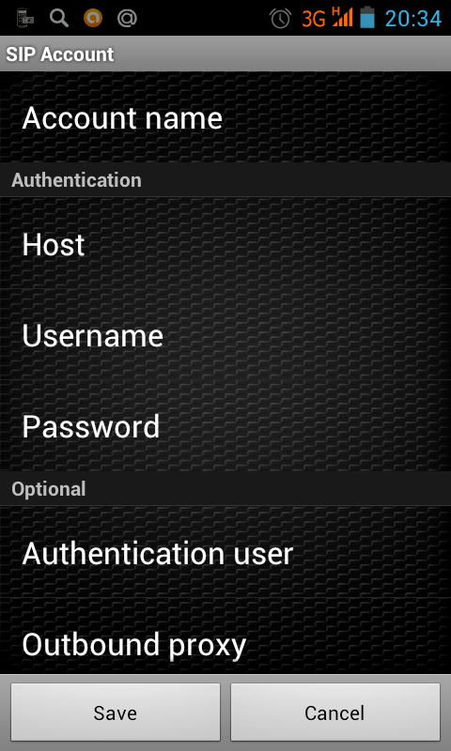

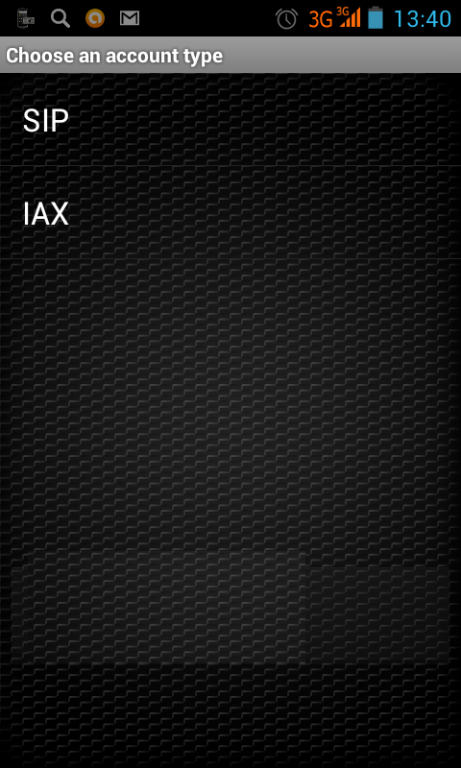

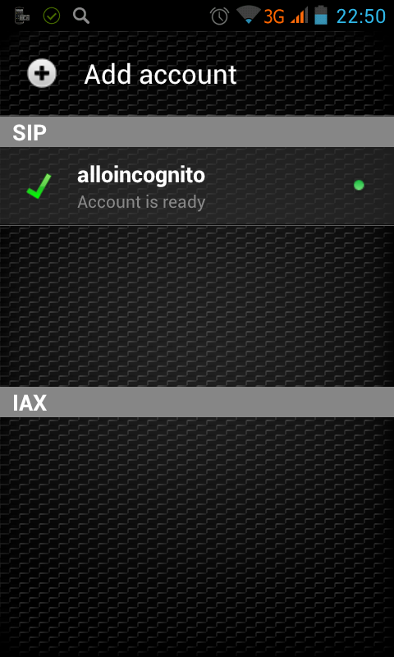

ДОБАВЛЕНИЕ АККАУНТА

Account name пишем любое удобное имя для отличия данного аккаунта.

Host пишем sip.alloincognito.ru

Username пишем Ваш «005» - номер.

Password пишем Ваш PIN код к «005» - номеру.

Жмем Save

Аккаунт зарегистрировался.

Телефон готов к использованию.

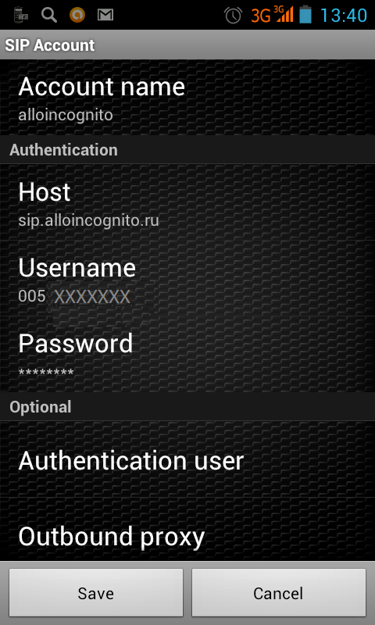

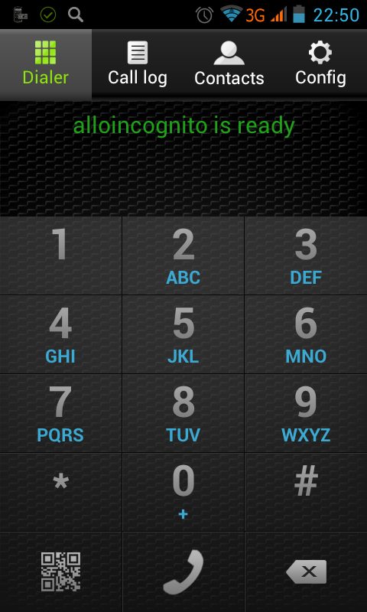

ГОТОВ К РАБОТЕ.